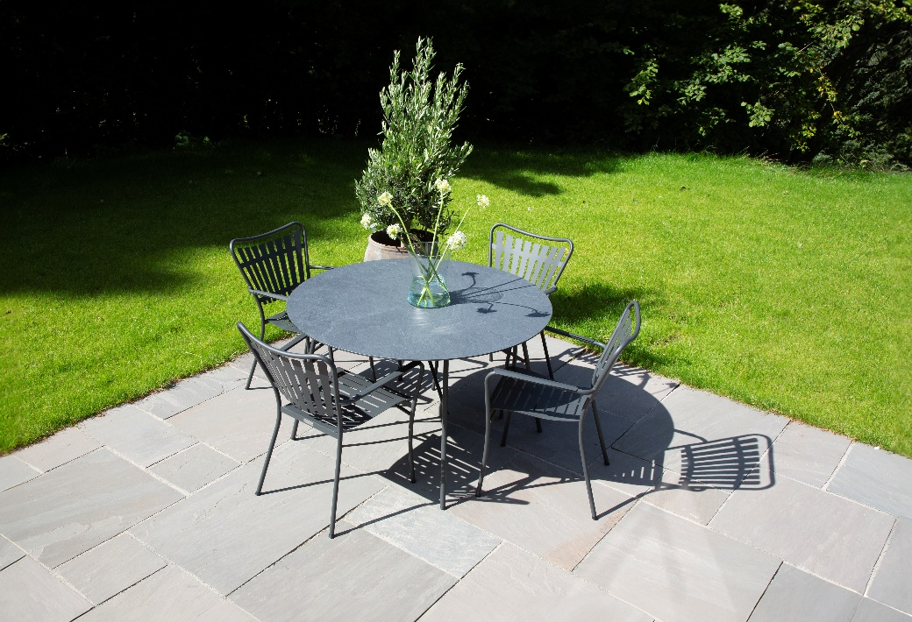
Pure glæde på terrassen
Ny serie af havemøbler fra Mandalay er vedligeholdelsesfri
I en travl hverdag er der nu mere tid at nyde udelivet sammen med familie og venner. Pure er en ny serie af vedligeholdelsesfri havemøbler, som med flere forskellige borde og en opdateret udgave af den klassiske Marguerit stol er designet til at holde i mange år – uden tidskrævende pleje som behandling med sæbespåner.
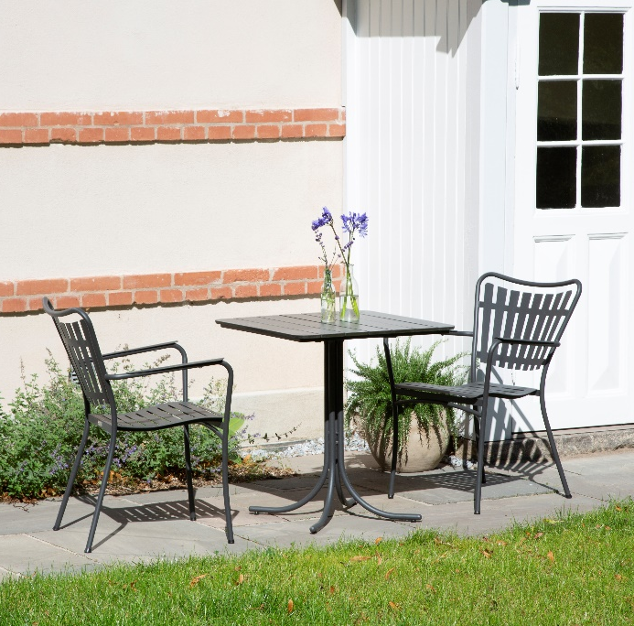
Ren kvalitetstid
Pure-linjen har haveborde i flere størrelser. Dels firkantede borde med samme bredde, så de kan stilles i forlængelse af hinanden – dels caféborde til altanen. Senest har Mandalay lanceret det runde Pure foldebord og den nye Marguerit Pure havestol.
”Navnet Pure sætter fokus på vores behov for ren kvalitetstid, hvor man ikke skal tænke på løbende at passe havemøblerne ud over at holde overfladerne rene. Det har vi lagt vægt på i designet, forarbejdningen og valget af materialer”, fortæller Christian Hedegaard Møller fra Mandalay.
Marguerit stolen og foldebordet
nu i Pure-udgaver
En af nyhederne i serien er Marguerit Pure, en nyfortolkning af Mandalays klassiske Marguerit havestol med teak og aluminium. Pure-udgaven har stadig det ergonomiske design med kurvet sæde og komfortabel ryg, men er nu i antracit pulverlakeret rustfrit stål. Det gør stolen, der er nem at stable, mere slidstærk og stabil.
Pure foldebordet er 120 cm i diameter og inspireret af det kendte Marguerit foldebord. Designet er stramt og minimalistisk, og bordpladen i kompaktlaminat giver et skiferlignende spil i overfladen. Kompaktlaminat består af flere lag specialpapir, der presses sammen ved højt tryk og varme, inden det imprægneres med melamin. Foldebordet, som modstår fugt, damp og temperaturskift, er let at klappe sammen og flytte efter behov.
Pure-linjen kan kombineres med mange af Mandalays andre havemøbler. Det ideelle valg til ren kvalitetstid med havemøbler, der er lette, elegante og vedligeholdelsesfri. Marguerit Pure havestolen er set til 1.799 kr. og Pure foldebordet til 6.999 kr. Mere info på www.mandalay.dk
Kontaktperson:
Christian Hedegaard Møller | Head of Marketing & eCommerce | chm@mandalay.dk

